Викторина с ответами по экологии «В мире животных»

Вопросы:

1) Чем питается зимой жаба?
2) Какая ягода бывает белой, черной, красной?
3) Какая лесная птица считается самой болтливой?
4) Кого, по праву, в народе называют «лесным доктором»?
5) Какие птицы прилетают на юг первыми
6) Что подразумевается под термином «тихая охота»?
7) Какая птица «коллекционирует» блестящие предметы?
8) Из какого дерева делают спички?
9) Какую птицу принято считать символом мудрости?
10) Какое дерево, по праву, считается символом России?
11) Какая птица не желает «исполнять свой родительский
долг» по отношению к своему будущему потомству, подбрасывая яйца в чужие гнезда?
12) Трава, которую можно узнать даже с закрытыми глазами?
13) Какая птица круглый год ходит во фраке?
14) Эта птица стоит на первом месте по скорости полета среди всех птиц.

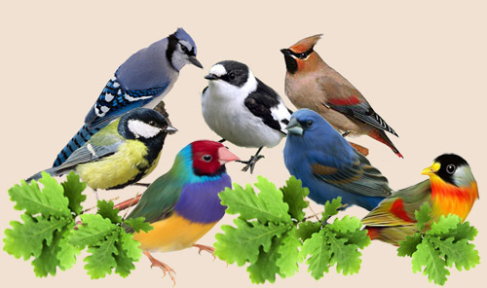

Ответы
1)Ничем. Жаба вынуждена сидеть на «диете», так как обычно в это время года он крепко спит; 2) Смородина; 3) Сорока; 4) Дятла; 5) Грачи; 6) Сбор грибов; 7) Сорока;
8) Из осины; 9) Сову; 10) Береза; 11) Кукушка; 12) Крапива; 13) Пингвин;
14) Стриж.

